UNIVERSIDAD AUTONOMA DEL ESTADO DE HIDALGO

Preparatoria Justo Sierra
Informática III
Escala de tiempo
Alumna: Lilly Alejandra Tapia Segovia
Docente: L.A.S.C. Martin de Jesús Ángeles Godínez

Tercer semestre grupo: 2

1.- Primero abrí documentos y después mi carpeta busque el archivo que había creado.
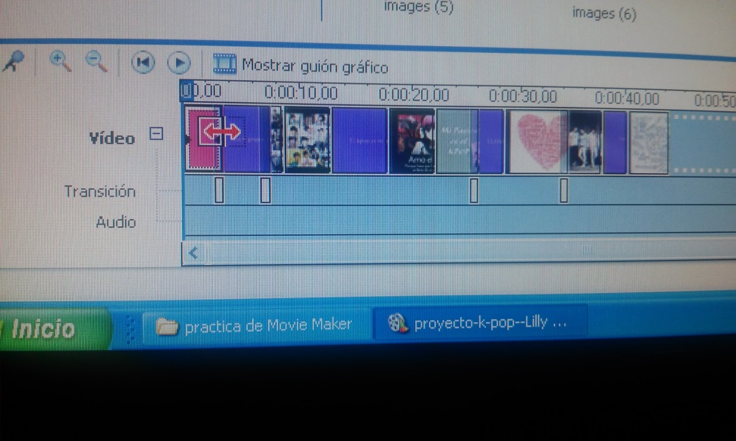
2.- después seleccione la escala de tiempo que se encuentra en la parte de abajo. El cual esa nos sirve para hacer que la imagen dure más o que dure poco tiempo.

3.- PARA AGRAGAR MUSICA
4.- Se le da clic en la opción de importar audio o música
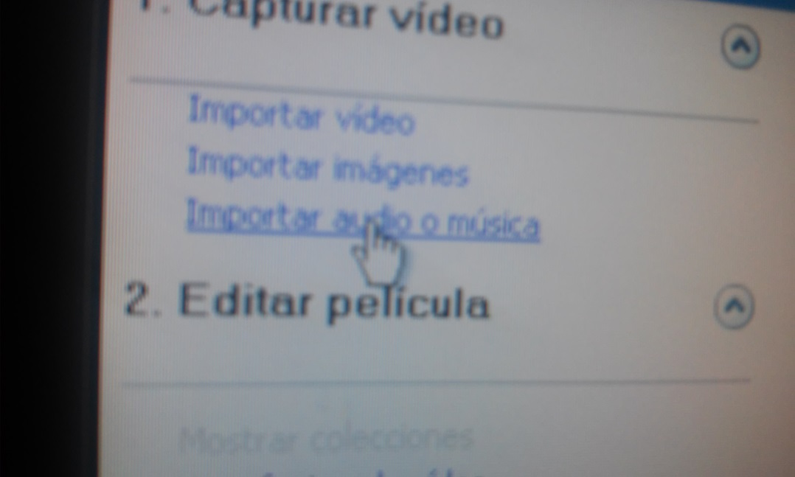
5.- nos aparece un recuadro le di clic en mis documentos y en mi carpeta en donde el cual vienen mis canciones.
6.- después arrastre las canciones a la escala de tiempo

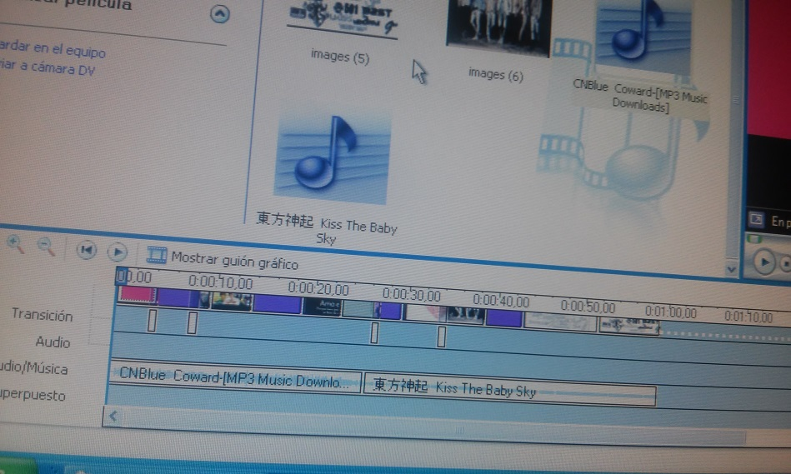

7.- después recorte ambas canciones para que terminara exactamente con las imágenes.
8.- finalmente le di en Archivo guardar proyecto como y después nuevamente en Archivo Guardar archivo de película.
